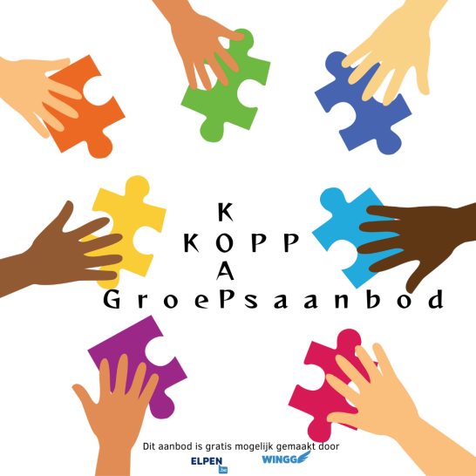
KOPP-doe-praat-groep
In het najaar van 2024 starten we met een nieuwe KOPP-doe-praatgroep. Deze groep is bedoeld voor kinderen van ouders met psychische problemen. Kinderen krijgen in dit groepsaanbod op een ontspannen en speelse wijze info en leren vaardigheden om te kunnen omgaan met specifieke thuissituaties. De doelstelling hiervan is preventief, namelijk de kans op het ontwikkelen van psychische problemen bij deze kinderen te verlagen.
De groep richt zich naar kinderen van 8 tot 12 jaar.

Data
Oudersessie 1: 06/01/2026 van 17 tot 19 uur
Kindsessie 1: 13/01/2026 van 17 tot 19 uur
Kindsessie 2: 20/01/2026 van 17 tot 19 uur

Kindsessie 3: 03/02/2026 van 17 tot 19 uur
Kindsessie 4: 10/02/2026 van 17 tot 19 uur
Kindsessie 5: 24/02/2026 van 17 tot 19 uur
Oudersessie 2: 03/03/2026 van 17 tot 19 uur
Terugkomsessie kinderen: 10/03/2026 van 17 tot 19 uur

Locatie
De sessies worden georganiseerd in het CGG Noord-West
Vlaanderen (Moerkerkse Steenweg 116, 8310 Brugge).

Kostprijs
Het volgen van de sessies is volledig gratis. Voor het
volledige programma te kunnen volgen, vragen we een
klevertje van de mutualiteit mee te nemen.
Contact
Bij interesse kunt u het kind of de jongere inschrijven via
deze link.
Bij vragen kunt u mailen naar alysee.vanlaeken@cgg.be.
